Condiciones para el aprendizaje significativo
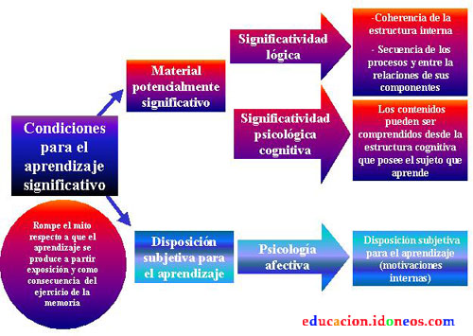

Condiciones para el aprendizaje significativo
Para que el aprendizaje significativo sea posible, el material debe estar compuesto por elementos organizados en una estructura organizada de manera tal que la partes no se relacionen de modo arbitrario. Pero no siempre esta condición es suficiente para que el aprendizaje significativo se produzca, sino es necesario que determinadas condiciones estén presentes en el sujeto:
1. Predisposición: la persona debe tener algún motivo por el cual esforzarse. Ausubel señala dos situaciones frecuentes en la instrucción que anulan la predisposición para el aprendizaje significativo. En primer lugar, menciona que los alumnos aprenden las "respuestas correctas" descartando otras que no tienen correspondencia literal con las esperadas por sus profesores y en segundo lugar, el elevado grado de ansiedad o la carencia de confianza en sus capacidades.
2. Ideas Inclusoras: es necesario que el sujeto posee un background que le permita incorporar el nuevo material a la estructura cognitiva.
El aprendizaje significativo es la vía por la cual las personas asimilan la cultura que los rodea, idea claramente coincidente con Vigotsky y a su vez, describe un proceso muy similar a la acomodación de Piaget.

